Cyberbezpieczeństwo

Zd.1
URL-based access control can be circumvented

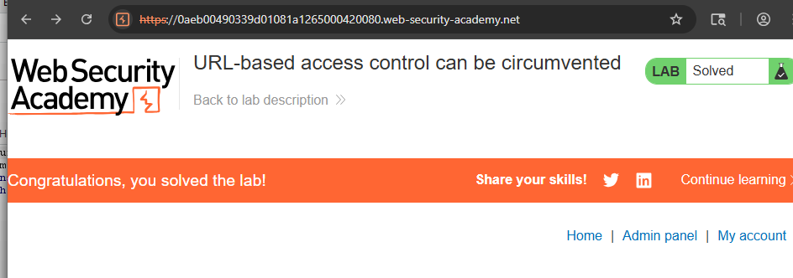
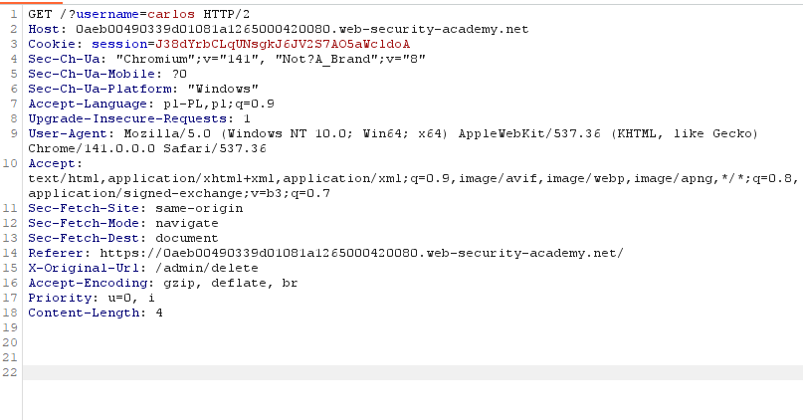

Na początku w pierwszej linijce trzeba było zmienić url na „/” oraz dopisać X-Original-URL: /invalid. Następnie, by usunąć Carlosa trzeba było w pierwszej linijce dospisać parametr oraz zamienić wartość w X-Original_URL na „/admin/delete”

Zd.2
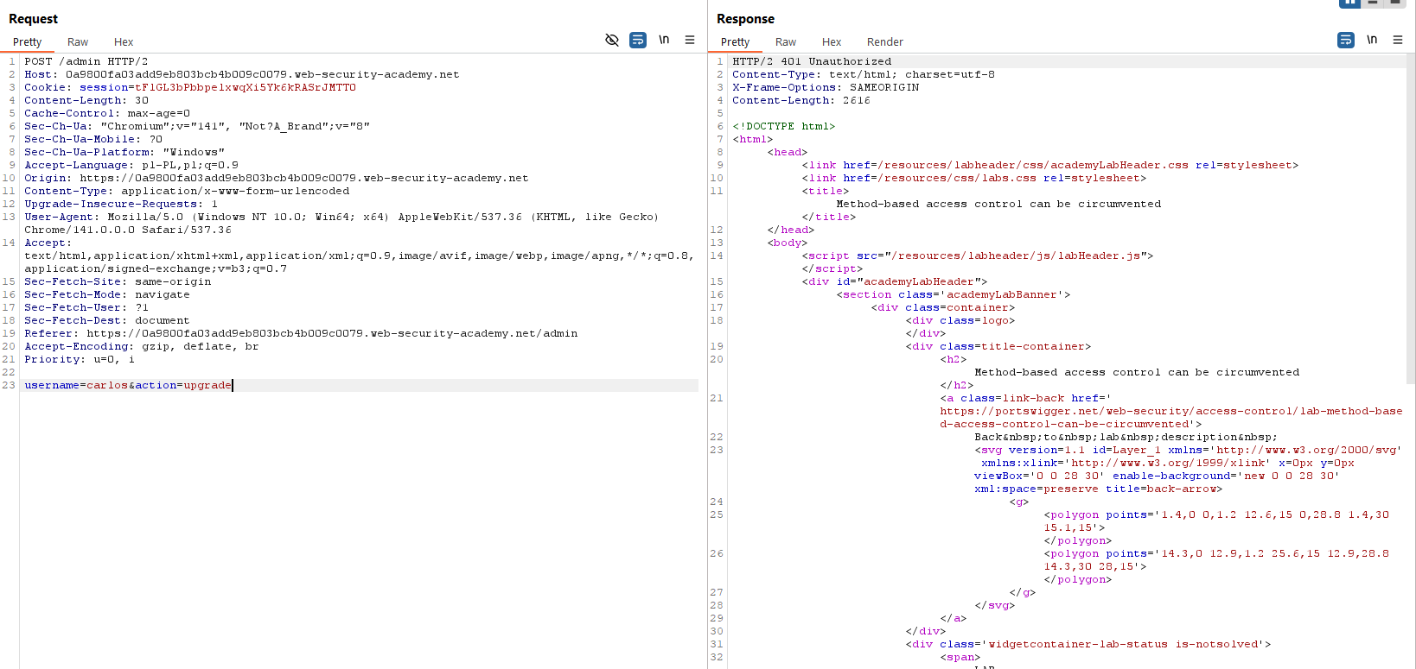
Do requesta dopisujemy id cisteczka z okna prywatnego (zalogowanego jako zwykły user).

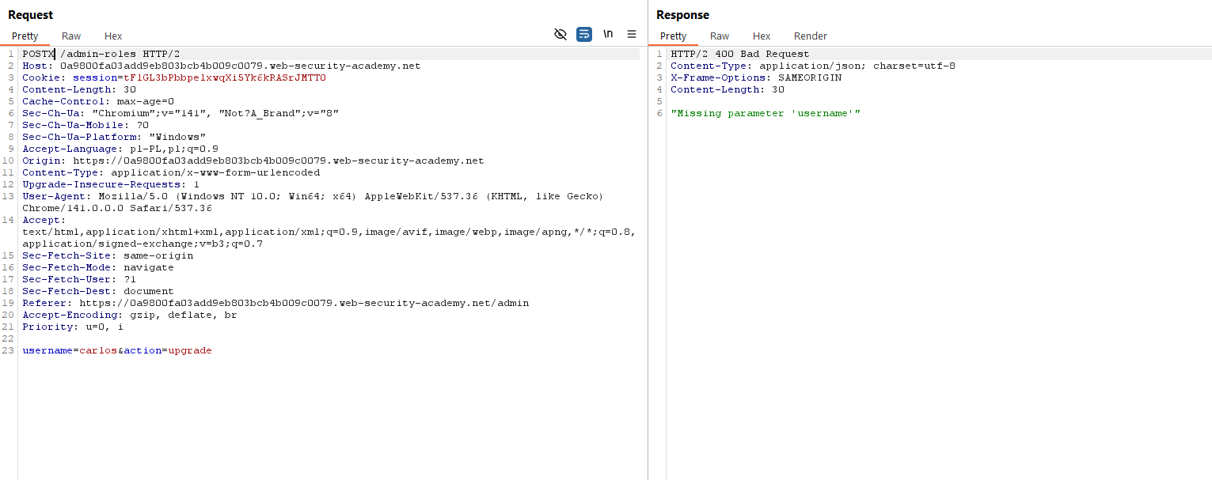

Po zmianie z POST na POSTX widzimy że brakuje jakiegoś parametru.

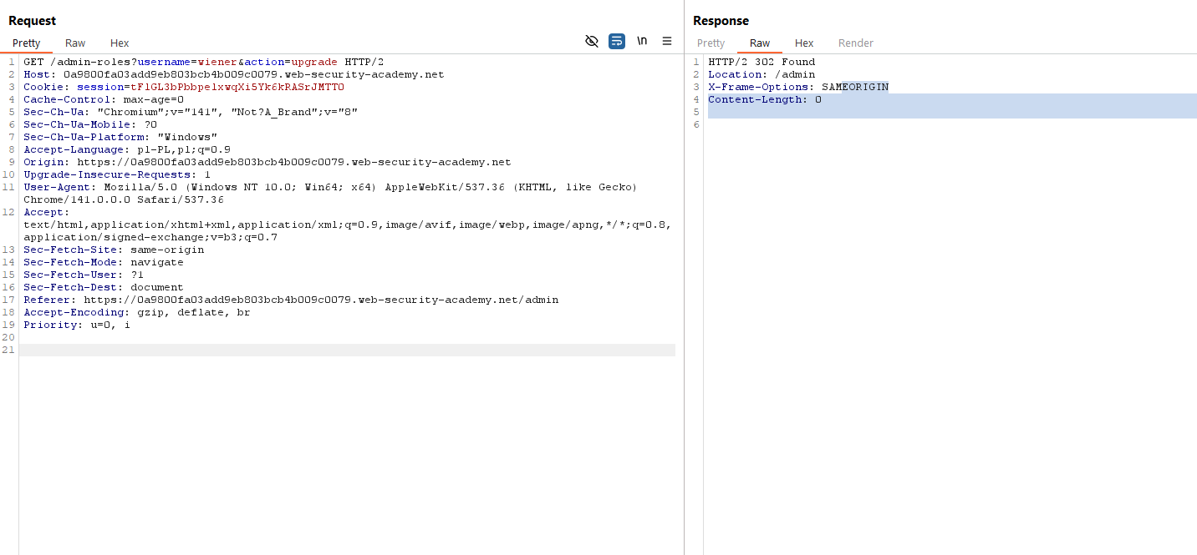

Zmieniamy z POSTX na GET, oraz w parametrze zamieniamy Carlosa na Wienera
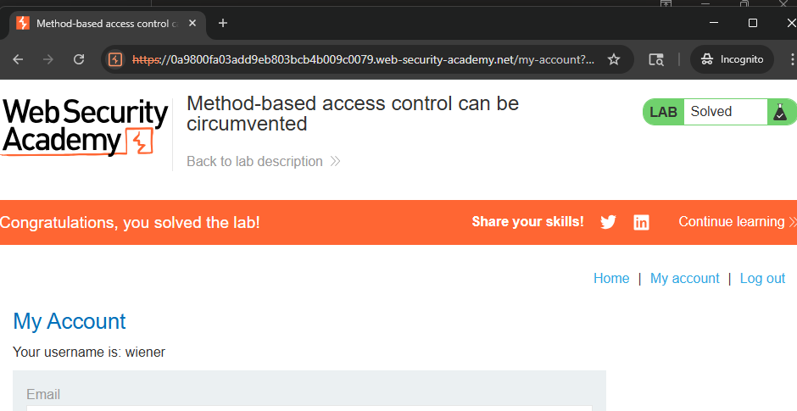

Zd.3
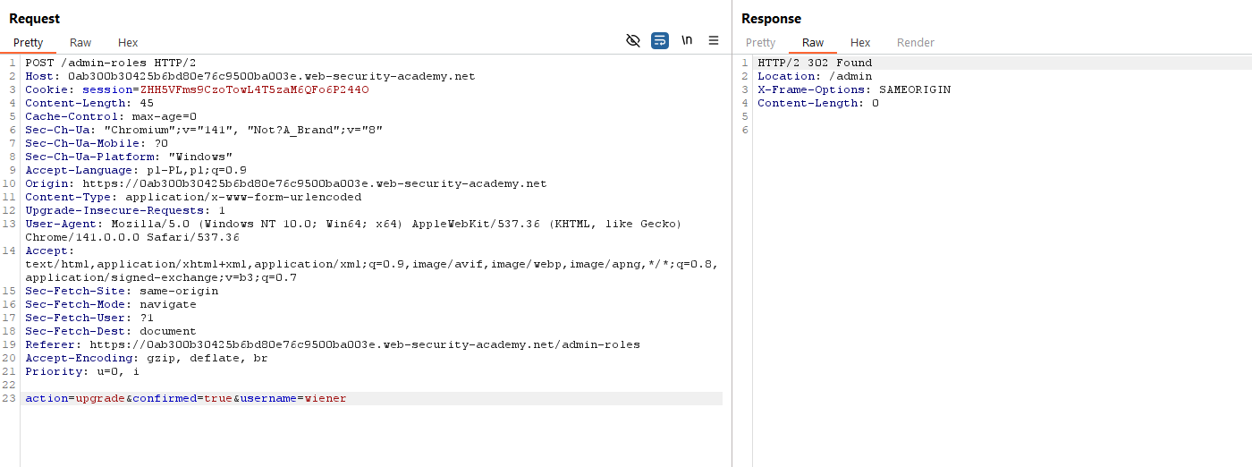
Zadanie podobne do poprzedniego. Logujemy się na admina i promujemy carlosa. Odpalamy kartę incognito i logujemy się na petera. W burpie do repeatera przesyłamy equest z /admin-roles. Kopiujemy ciasteczka z petera (incognito) i przeklejamy do requesta, wraz ze zmienionym argumentem w 23 linii.

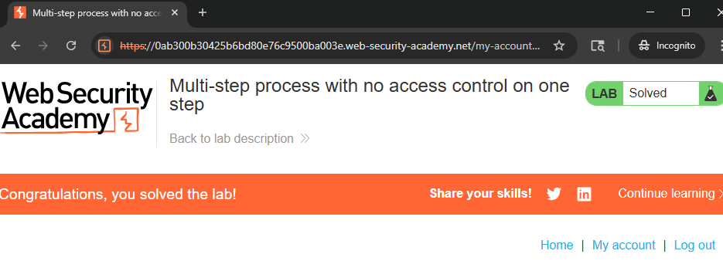

Zd.4
Na początku logujemy się na admina, po czym promujemy carlosa na admina. Nastepnie wysyłamy requesta o zmianie rangi do reapetera. Logujemy się na wienera i kopiujemy id ciasteczka, po czym w reapeterze zmieniamy id usera na peter oraz jego ciasteczko. Wycinamy referera. Klikamy send, przez co otrzymamy odmowę dostępu. Teraz tego samego referera trzeba wkleić tam gdzie był poprzednio. Dzięki temu lab został rozwiązany

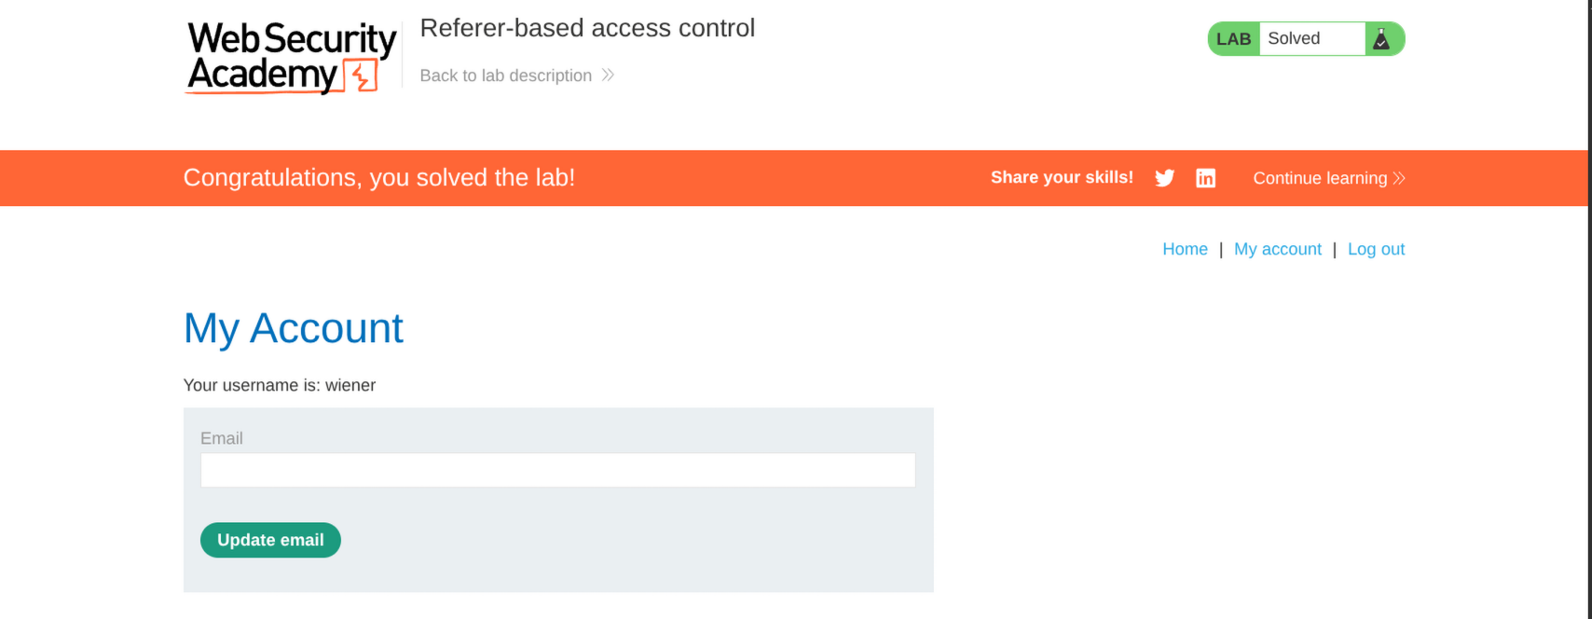
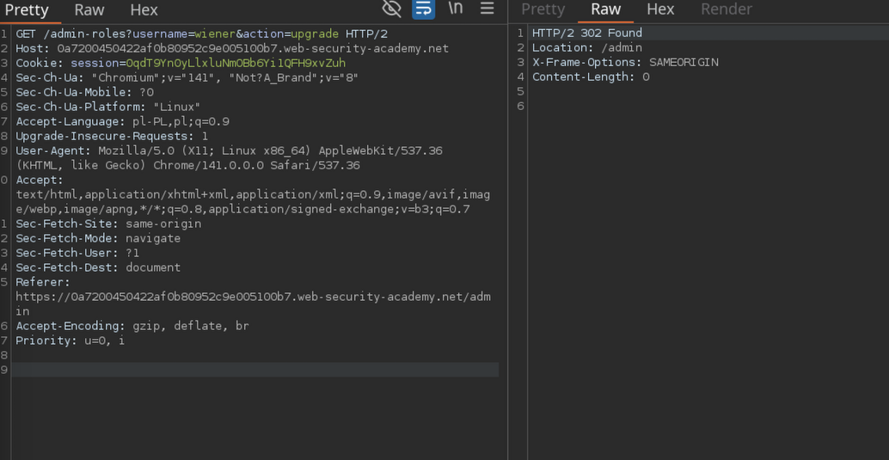

Zd.1
Username enumeration via different responses

Na początku wpisujemy login i jakieś błędne hasło.
W http history w request (POST) widzimy username=wiener&password=123. Zaznaczamy wartość username i wysyłamy do intrudera.
W okienku „Payload configuration” wklejamy liste możliwych nazw usera (z zadania) i odpalamy atak.

Po wykonaniu widzimy że jeden username odstaje od reszty (ostatnie pole [length]):
22 | accounting | 200 | 42 | false | false | 3250

Znamy już login, teraz musimy poznać hasło. W poprzednim requeście zmieniamy nazwe z wiener na accounting, po czym dodajemy do hasła znaki, wklejamy potencjalne hasła i zaczynamy atak.
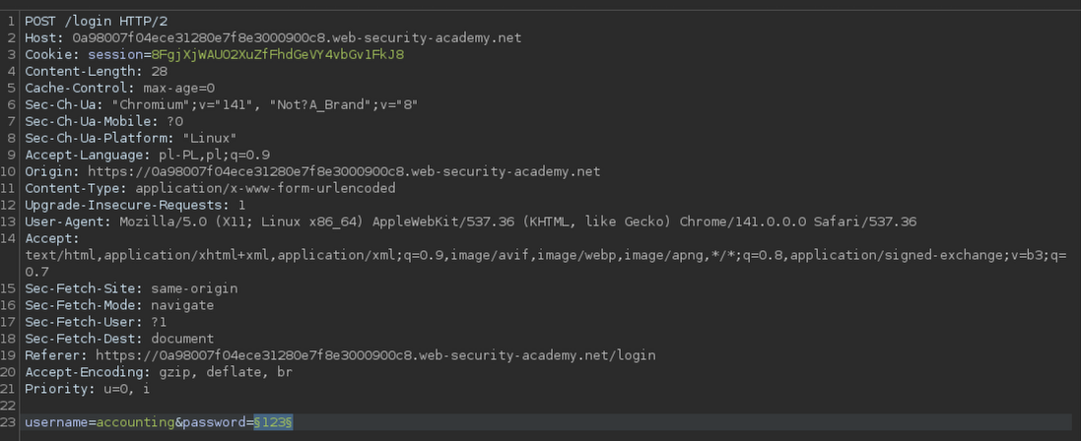
Tym razem nie patrzymy na length, tylko na status code. W tym wypadku odstaje:
32 | 123qwe | 302 | 42 | false | false | 192

Logujemy się na stronie danymi:
login: accounting
hasło: 123qwe

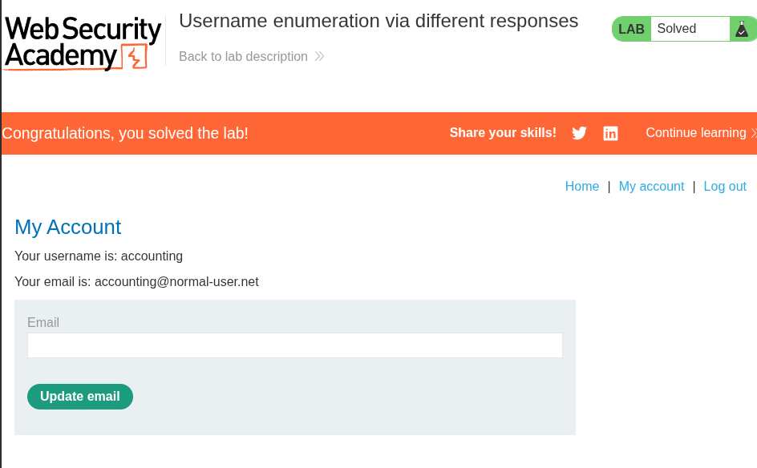

Zd.2
2FA simple bypass

Na początku logujemy się na petera. Klikamy “Email client”.
Logujemy sie poprzez podany kod.
Wysyłamy do repeatera request /login2
Logujemy się na konto carlosa
Kiedy strona prosi nas o kod to zmieniamy końcówe URL z /login2 na /my-account

